SKETCHUP FREE
ΔΗΜΙΟΥΡΓΙΑ ΑΠΛΟΥ ΚΟΣΜΗΜΑΤΟΣ
ΕΝΟΤΗΤΑ: ΜΕΤΑΚΙΝΗΣΗ – ΠΕΡΙΣΤΡΟΦΗ – ΑΛΛΑΓΗ ΜΕΓΕΘΟΥΣ
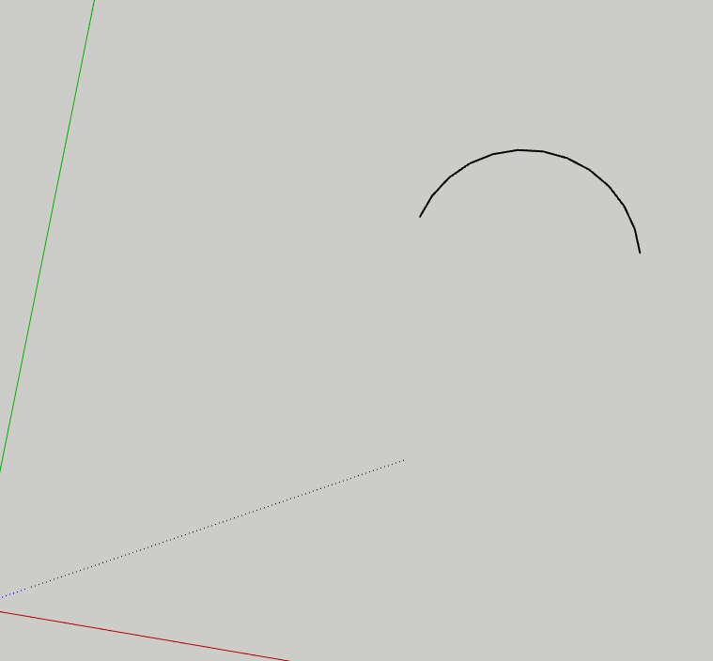
Εικόνα 1 - Ξεκινάω με ένα κυκλικό τόξο

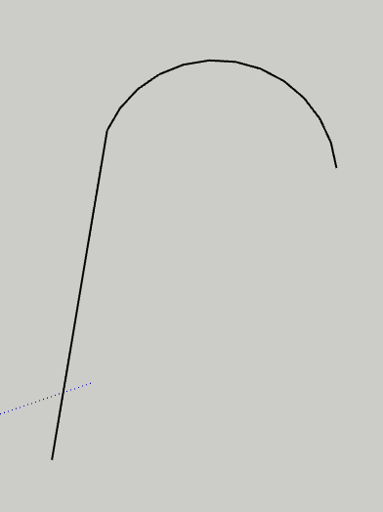
Εικόνα 2 Αριστερά βάζω μια παράλληλη γραμμή

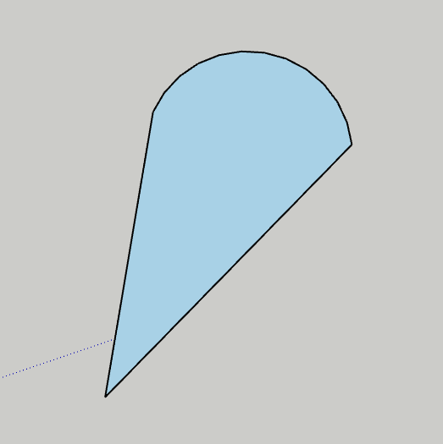
Εικόνα 3 κλείνω με μια γραμμή δεξιά

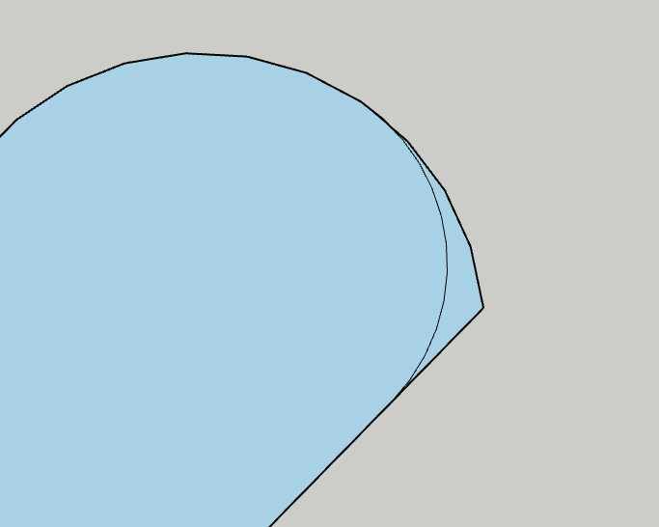
Εικόνα 4 δημιουργώ ένα τόξο για να φτιάξω την καμπυλότητα

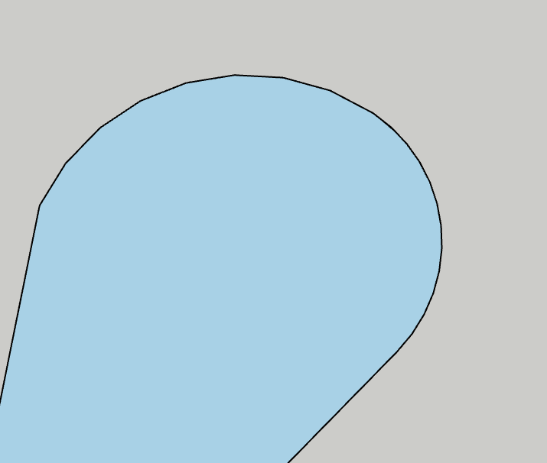
Εικόνα 5 αφαιρώ το κομμάτι που δεν θέλω

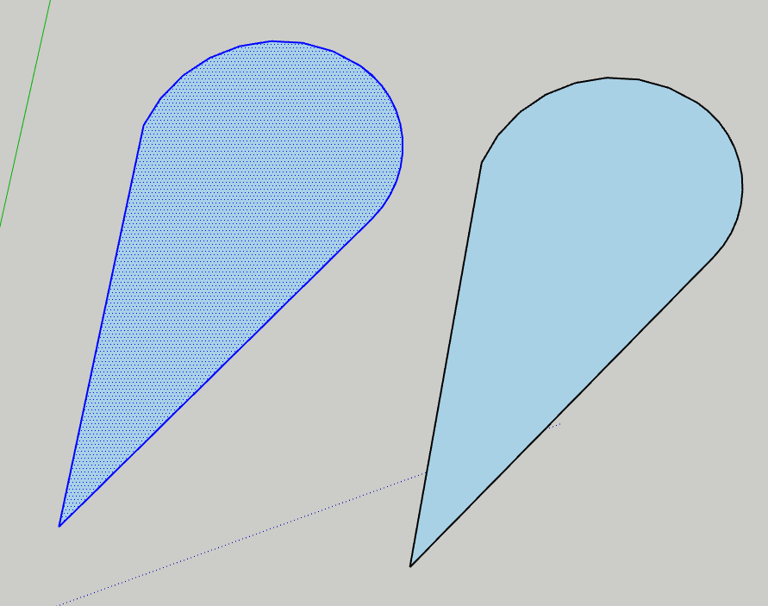
Εικόνα 6 με το move και πατώντας ctrl δημιουργώ αντίγραφο

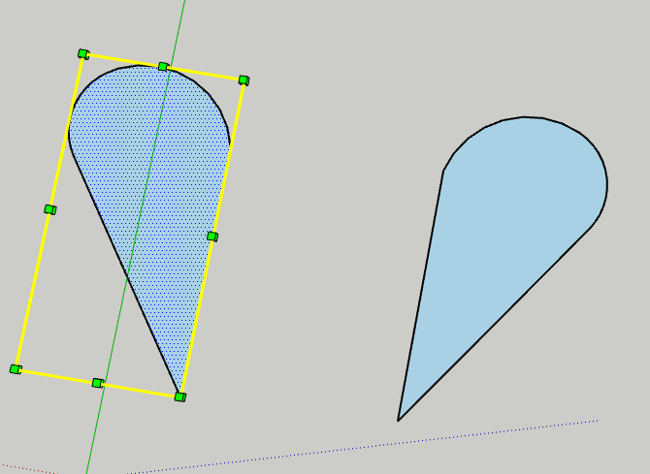
Εικόνα 7 με το scale και τιμή -1 δημιουργώ καθρεπτισμό

Εικόνα 8 ενώνω τα κομμάτια και αφαιρώ την γραμμή στη μέση
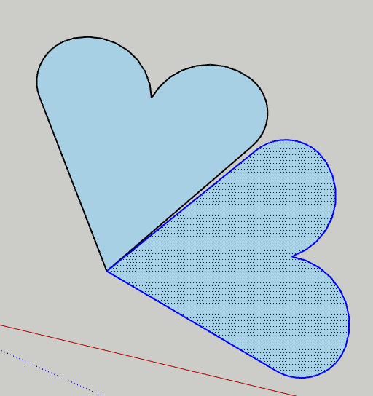
Εικόνα 9 περιστρέφω κατά 72 μοίρες με σημείο περιστροφής τη μύτη της καρδιάς
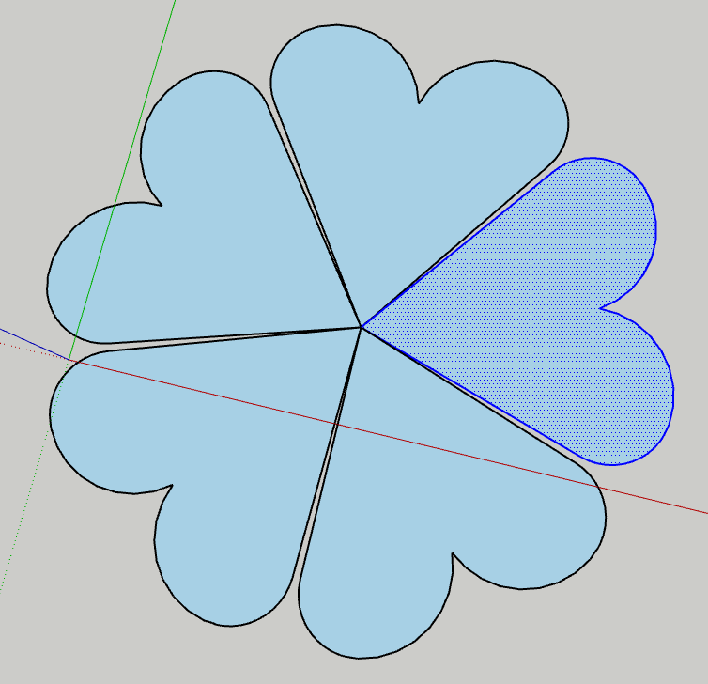
Εικόνα 10 πληκτρολογώντας *5 θα δημιουργήσω 5 αντίγραφα
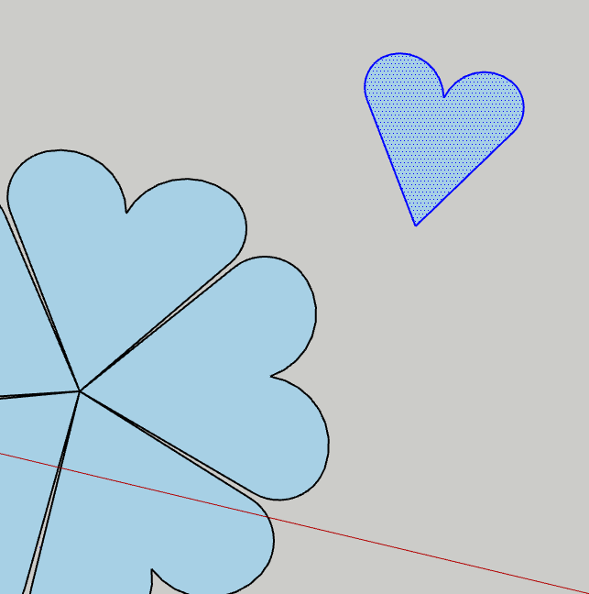
Εικόνα 11 δημιουργώ ένα μικρότερο αντόγραφο
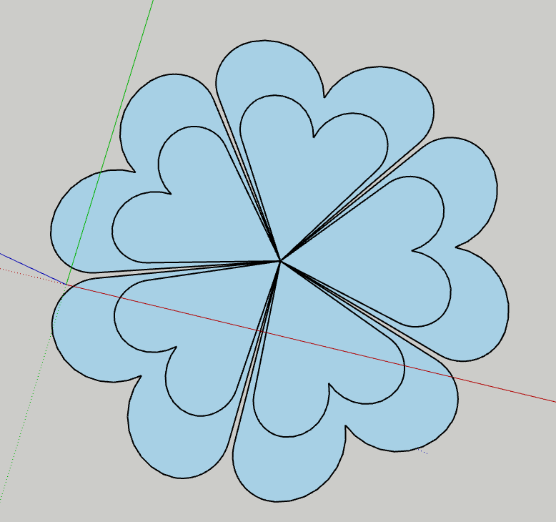
Εικόνα 12 επαναλαμβάνω την περιστροφή και τα αντίγραφα
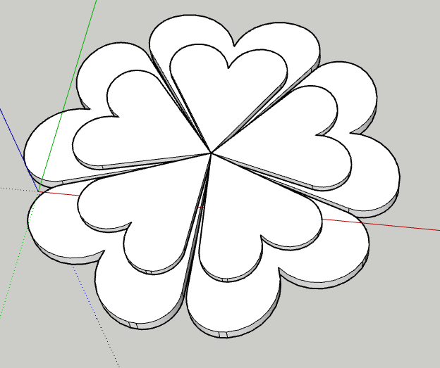
Εικόνα 13 με το push μπορώ να δώσω όγκο στο σχέδιο μου

